幸福婦產科藥品基本資料表
商品名(英) |  | PRIMRAN F.C. TABLETS (METOCLOPRAMIDE) "ROYAL |  | 中文名(中) | 平朗膠衣錠（美托拉麥） | 處方代號 | PRIMPERAN 10MG
成分/學名 |  | METOCLOPRAMIDE 2HCL MONOHYDRATE |  |  | 廠商 | 皇佳化學製藥股份有限公司
健保碼 |  | AC19749100 |  |  | 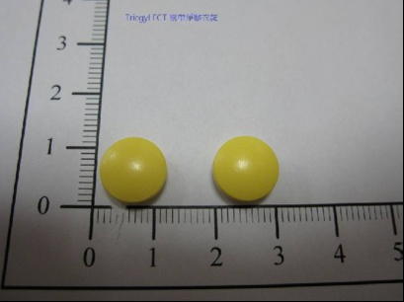
包裝/外觀
適應症 |  |  | 預防嘔吐、逆流性消化性食道炎、糖尿病引起之胃腸蠕動異常
劑量及用法 |  |  | 本藥須由醫師處方使用  通常成人 1 日 10~30mg，分 2-3 次於飯前服用，但可依年齡、症  狀適宜增減之
注意事項 |  |  | 【相互作用】  （1）與下列藥劑之併用，易發生內分泌機能調節異常錐體外徑症狀，所  以在併用這些藥劑時，須嚴密觀察，慎重給藥。  Phenothiazine 類製劑（Prochlorperazine、Chlorpromazine、Thiethylperazine  等）、Butyrophenone 類製劑（Haloperidol 等）、Rauwolfia Alkaloid 製劑  （Reserpine 等）  其他 Benzamide 類藥劑（Sulpiride Tiapride 等）  （2）本藥可能會使作為 Digitalis 劑飽和時的指標（噁心、嘔吐、食慾不  振）變得不明顯，所以在接受 Digitalis 劑的患者，須嚴密觀察，慎  重給藥。  （3）因可能會使 Carbamazepine 的血中濃度急速上升，所以併用時，須嚴  密觀察，慎重給藥
可能副作用 |  |  | （1）Syndrome malin：出現運動不能性啞症、強度的肌肉僵硬、吞嚥困難、  心博過速、血壓的變動、發汗等，若接著有發熱時，須中止給藥，  並採取冷卻身體，水分補給等的全身性管理。在本症發症時，見有  白血球增加及血清 CPK 上昇的情形很多，另外，曾有過伴有  Myoglobin 尿之腎機能降低情形，此外，曾有高燒持續，轉變成意識  障礙、呼吸困難、循環虛脫、脫水症狀、急性腎衰竭而死亡的病例  報告。  （2）內分泌系：罕有推測因間腦之內泌機能調節異常（Gonadotropin 分泌  及 Prolactin 分泌）所導致的無月經、持續性地乳汁分泌及男子女乳  症等症狀，故須嚴密觀察，若認定有異常時，須立即中止給藥。  （3）錐體外徑症狀：罕有手指震顫、肌肉僵硬、頸和臉部攣縮、眼球回  轉、焦躁感等症狀。如出現上述症狀時須中止給藥。嚴重時，須採  取給與抗膽素性藥物等適當處置。另外長期給藥時，罕有口周部等  的不隨意運動在停藥後仍會持續。  （4）消化系：偶有胃的緊張性增加，腹痛、腹瀉，便秘等症狀。  （5）循環系：罕有血壓下降，心博過速，心律不整等症狀。  （6）精神神經系：偶有頭痛，頭重。罕有興奮，不安等症狀。  （7）其他：偶有倦怠感。罕有發疹、浮腫
孕婦用藥分級 |  |  | 對孕婦、授乳婦的給藥：  有關懷孕中及授乳期中給藥的安全性尚未確立，所以在孕婦或可能已懷  孕的婦女及授乳期中的婦女，限於判斷其治療上的有益性超越危險性  時，才可給藥。  FDA Pregnancy Categories（懷孕用藥級數）：B

